И в десять лет, и в семь, и в пять Все дети любят рисовать. И каждый смело нарисует Все, что его интересует. Все вызывает интерес Далекий космос, ближний лес Цветы, машины, сказки, пляски Все нарисуем: были б краски, Да лист бумаги на столе, Да мир в семье и на земле.
В. Берестов

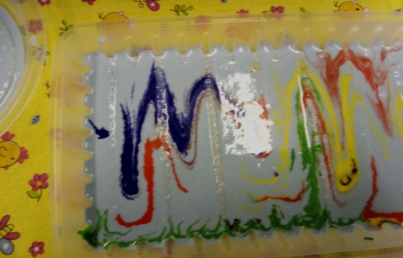

Рецепт жидкого соленого цветного теста
Для приготовления необходимо в емкость положить 2 столовые ложки муки, добавить 2 столовые ложки соли и 1 стакан подкрашенной красителем воды. Все перемешать без комочков, добавить 2 столовые ложки растительного масла и столько же клея ПВА. Вновь все перемешать до получения консистенции сметаны. Интенсивность цвета зависит от количества добавляемой в тесто краски. Готовая краска разливается в банки с крышками или в бутылочки с наконечниками. Краска может храниться в холодильнике в течение двух недель.
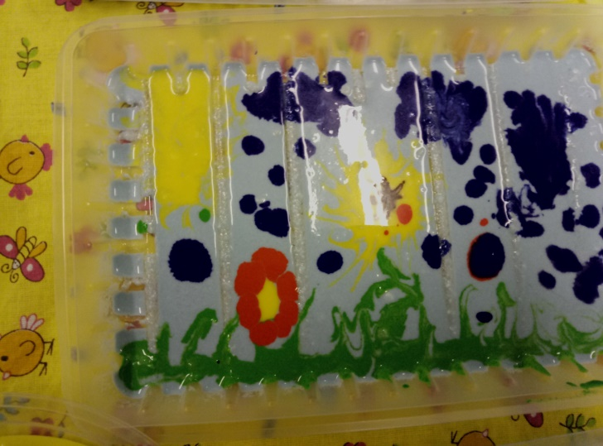
Этапы работы с жидким тестом
1. Выбрав фон вашей бедующей картины, приступаем к заливке, для этого мы берем краску и наливаем ее на выбранную вами поверхность.
2. После нанесения фона можно приступать к основному рисунку. Изображение может быть абстрактным, пятна и линии наносятся ложкой в произвольном порядке, краски могут ложиться каплями друг на друга.
3. Чтобы создавать четкие формы, нужно сначала капнуть небольшое количество краски, а затем придать ему форму.
4. Стекой или палочкой прорисовываем (процарапываем) на фоне замысловатые разводы (узоры); чайной ложкой или любым другим выбранным вами предметом, например ватной палочкой, наносим капельки жидкого теста другого цвета, а затем превращаем эти капли в разные формы, вытягивая их в разных направлениях для получения определенной конфигурации (цветка, рыбки, бабочки и т. д.).

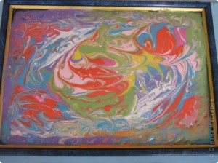

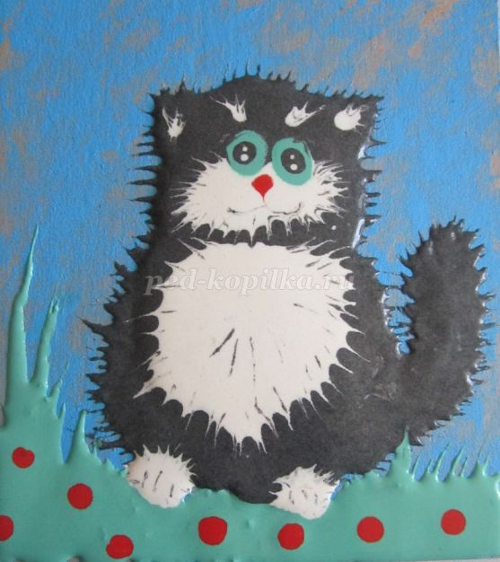

Желаю вам творческих успехов!

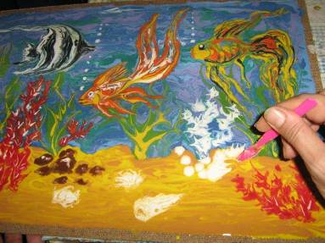

Нетрадиционная техника рисования

Жидким соленым цветным тестом

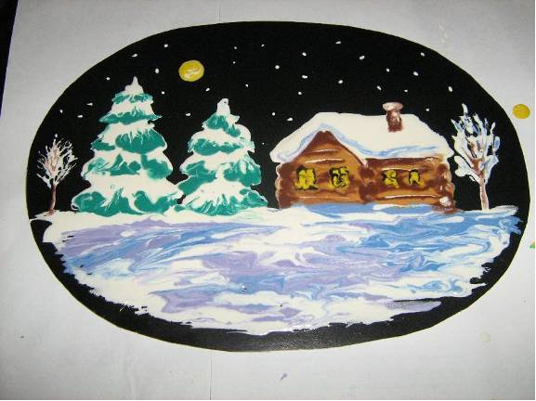

Составитель:
ВоспитательРубцова А.К.

